DOCENTE: Lcda. Rosa Andrade |  | SEMANA 10 / FECHA: DESDE EL 3 AL 7 DE AGOSTO DEL 2020
ASIGNATURA: |  | ALUMNO: | GRADO: 2DO EGB. “A”
Observación | Resuelva las preguntas que se encuentran a continuación.  - Refuerzo de clases encontrará en el aula virtual www.uejra.notes-ec.com  - Realizar ejercicios complementarios, para ayudar a la motricidad, adjunto documento
LUNES 3 AGOSTO
CONTENCIÓN EMOCIONAL “La responsabilidad”.
ESCUCHE EL VIDEO DE LA ACTIVIDA 1 DE LA GUIA 10
1.-DIBUJE Y COLOREA CON LOS MATERIALES QUE DISPONGA LOS ORGANOS INTERNOS DEL CUERPO (CCNN)
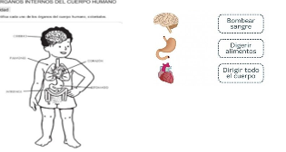

2.-UTILIZANDO LAS TARJETAS FORME PALABRAS, ESCIBA Y DIBUJE LO QUE DICE. (LENGUAJE)

MARTES 4 DE AGOSTO (matemática)
1.-TRABAJAR LA ACTIVIDAD #2 DE LA GUÍA SEMANA 10: “Aprendo y me divierto con las figuras geométricas”.

2.-ANALICE EL GRÁFICO QUE REPRESENTA LA UNIDAD, DECENA Y CENTENA
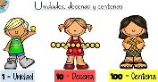

- UTILIZANDO LAS REGLETAS REPRESENTE GRAFICAMENTE LAS DECENAS PURAS. Ejemplo
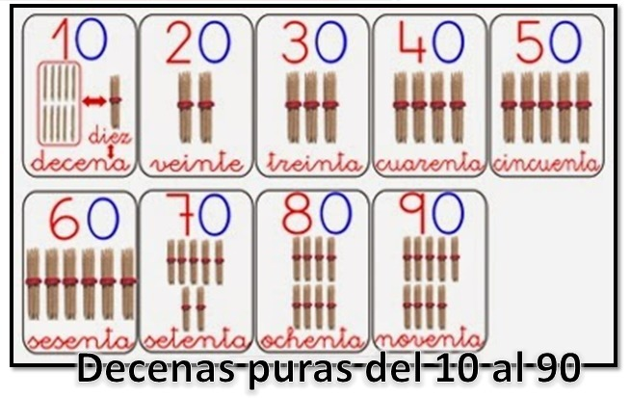

MIÉRCOLES 5 DE AGOSTO (MATEMATICA)
TRABAJAR LA ACTIVIDAD #3 DE LA GUÍA SEMANA 10: “Juego activamente para mantenernos sanos”
1.- REPITA LA SECUENCIA NUMERICA DE 2 EN 2 EN HOJA O CUADERNO DE CUADROS

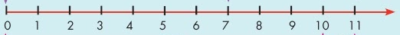

0 2 4 6 8 10

JUEVES 6 DE AGOSTO
TRABAJAR LA ACTIVIDAD #4 DE LA GUÍA SEMANA 1O “Construyo mi catálogo móvil: primera parte.”.
LEER SA SIGUIENTES ORACIONES (LENGUAJE)

Amada ama a

Mamá y Dana me

Ena dame una
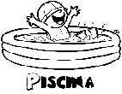
Ana nada en una

Noa una dona.

VIERNES 7 DE AGOSTO
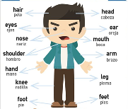
- TRABAJAR LA ACTIVIDAD #5 DE LA GUÍA SEMANA 10 “Construyo mi catálogo móvil: segunda parte”
Escuchar el video de Ingles.

REFUERZO
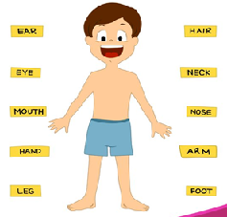
Una vez leído con la ayuda de una persona adulta las partes del cuerpo en inglés, una con líneas las partes del cuerpo.

ACTIVIDADES RECREATIVAS.
- TRABAJAR LA AUTOEVALUACIÓN Y DIARIO PERSONAL
